9 ТЕМІР-КӨМІРТЕКТІ ҚОРЫТПАЛАР. ТЕМІР-КӨМІРТЕКТІ ФАЗАЛЫҚ ДИАГРАММА.
- Темір-көміртекті қорытпалардың құрылымдары
- Темір-көміртекті қорытпалардың компоненттері мен фазалары
- Темір-көміртекті қорытпалардың құрылымын қалыптастыру кезіндегі процестер
- Темір-көміртекті қорытпалардың құрылымдары

Темір-көміртекті қорытпалардың құрылымдары
Темір-көміртекті қорытпалар — болаттар мен шойындар — қазіргі заманғы технологиядағы ең маңызды металл қорытпалары болып табылады. Шойын мен болат өндірісі барлық басқа металдардың өндірісінен он еседен астам асып түседі.
Темір-көміртек фазалық диаграммасы темір-көміртек қорытпаларының – болаттар мен шойындардың – құрылымын түсінуге мүмкіндік береді.
Темір-көміртек диаграммасын зерттеуді 1868 жылы Д.К. Чернов бастады. Чернов болаттағы маңызды нүктелердің бар екенін және олардың орналасуының көміртегі мөлшеріне тәуелділігін алғаш рет көрсетті.
Темір-көміртек диаграммасы темірден көміртекке дейін созылуы керек. Темір көміртекпен химиялық қосылыс түзеді: цементит - Fe2C. Әрбір тұрақты химиялық қосылысты компонент ретінде, ал диаграмманы бөліктер ретінде қарастыруға болады. Іс жүзінде көміртегі мөлшері 50/0 дейін болатын металл қорытпалары қолданылатындықтан, фазалық диаграмманың темірден цементит химиялық қосылысына дейінгі бөлігін қарастырамыз, оның құрамында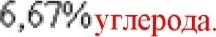
Темір-цементит фазасының диаграммасы 9.1-суретте көрсетілген.
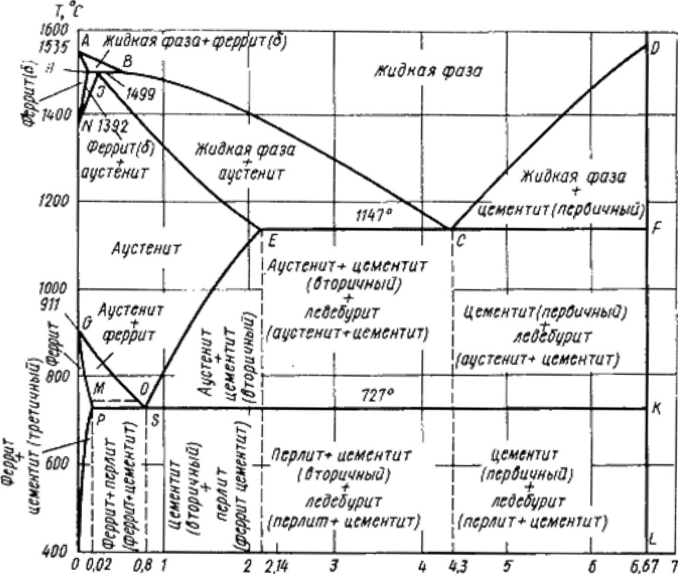
9.1-сурет. Темір-цементит фазалық диаграммасы
Темір-көміртекті қорытпалардың құрамдас бөліктері мен фазалары
Құрамдас бөліктер
Темір-көміртекті қорытпаларға темір, көміртек және цементит жатады.
1. Темір – күмістей ашық түсті өтпелі металл.
Оның жоғары балқу температурасы 1539 ⁰ С + 5 ⁰ С.
Қатты күйде темір модификацияда болуы мүмкін. Полиморфты
⁰ С және 1392 ^{0 С} температурада жүреді. 911 ^{0 С} төмен температурада денеге центрленген текше торы бар β-құрылым бар. 911. 13920 С температура диапазонында ол тұрақты
бетке бағытталған куб торы бар. 1392 ^{° C жоғары} температурада темір денеге бағытталған куб торына ие және жоғары температуралы темір деп аталады. Жоғары температуралық модификация жаңа аллотропты түрді білдірмейді. 911 ^{°C сыни} трансформация температурасы A4 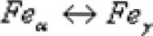нүктесімен , ал 1392 ° C 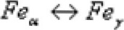трансформация температурасы A4 нүктесімен белгіленеді.
^{° C} төмен температурада темір ферромагнетик, ал одан жоғары температурада парамагнетик болады. Темірдің Кюри нүктесі, 768 ° C, A2 деп белгіленеді.
Коммерциялық темірдің қаттылығы төмен (80 HB) және беріктігі (созылу беріктігі = 250 МПа, беріктік = 120 МПа) және жоғары созымдылығы (салыстырмалы созылу = 50 ⁰ /0 және салыстырмалы жиырылу = 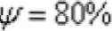). Қасиеттері түйіршіктің өлшеміне байланысты белгілі бір шектерде өзгеруі мүмкін.
Темір жоғары серпімділік модулімен сипатталады, оның болуы оған негізделген қорытпаларда да айқын көрінеді, бұл осы қорытпалардан жасалған бөлшектердің жоғары қаттылығын қамтамасыз етеді.
Темір көптеген элементтермен ерітінділер түзеді: металдармен - орынбасу ерітінділері, көміртекпен, азотпен және сутекпен - интерстициалды ерітінділер.
2. Көміртек – металл емес. Ол полиморфты түрлендірулерге ұшырайды және түзілу жағдайына байланысты алтыбұрышты кристалдық торлы графит (балқу температурасы 3500 ° С, тығыздығы 2,5 г/см) немесе күрделі текше торы бар алмас түрінде және координациялық саны төртке тең (балқу температурасы 5000 ° С) болады.
Темір-көміртекті қорытпаларда көміртек темірмен қатты ерітінді күйінде және химиялық қосылыс - цементит (E3C) түрінде, сондай-ақ графит түрінде бос күйінде (сұр шойындар) болады.
Z. Цементит (CezC) - темір мен көміртектің (темір карбиді) химиялық қосылысы, құрамында 6,67% көміртек бар.
Ол аллотропты түрленулерге ұшырамайды. Цементит кристалдық торы осьтері бір-біріне қатысты көлбеу орналасқан октаэдрлер тізбегінен тұрады.
Цементиттің балқу температурасы дәл анықталмаған (1250-1550 ° C). Төмен температурада цементит әлсіз ферромагниттік, шамамен 217 ° C температурада магниттік қасиеттерін жоғалтады.
Цементиттің қаттылығы жоғары (800 HB-тан жоғары, әйнекті оңай тырнайды), бірақ икемділігі өте төмен, іс жүзінде нөлге тең. Бұл қасиеттер оның кристалдық торының күрделі құрылымының салдары болып табылады.
Цементит алмастырғыш қатты ерітінділер түзуге қабілетті. Көміртек атомдарын азот және оттегі сияқты металл емес атомдармен алмастыруға болады; темір атомдарын марганец, хром, вольфрам және басқа да металдармен алмастыруға болады. Цементит торына негізделген мұндай қатты ерітінді легирленген цементит деп аталады.
Цементит тұрақсыз қосылыс болып табылады және белгілі бір жағдайларда графит түрінде бос көміртекті түзу үшін ыдырайды. Бұл процесс шойындардың құрылымын қалыптастыруда практикалық маңызға ие.
Темір-көміртекті жүйе келесі фазалардан тұрады: сұйық фаза, феррит, аустенит, цементит.
- Сұйық фаза. Сұйық күйде темір көміртекті кез келген пропорцияда оңай ерітіп, біртекті сұйық фаза түзеді.
- Феррит (F)Re, (C) - α-темірге көміртекті енгізудің қатты ерітіндісі.
Ферриттің көміртектің ерігіштігі айнымалы шектеуші: бөлме температурасында минимум 0,006 ( Q нүктесі), 727 ^{° C} температурада максимум 0,02 (P нүктесі). Көміртек тор ақауларында орналасқан.
^{0 C} жоғары температурада жоғары температуралы феррит (b) (Re 6 (C) бар, 1499 ^{0 C} температурада көміртегінің шекті ерігіштігі 0,1 құрайды (X нүктесі)
Ферриттің қасиеттері темірдің қасиеттеріне ұқсас. Ол жұмсақ (қаттылығы 130 ГБ, созылу беріктігі 3000 кПа) және созылғыш (салыстырмалы созылу Δ = 300/0 ^{) , сондай-ақ 768 °} C дейінгі температурада магнитті.
- Аустенит (A) Re (C) - U-темірге көміртекті енгізудің қатты ерітіндісі.
Көміртек бетке бағытталған кубтық ұяшықтың ортасында орналасқан.
⁰ C температурада 0,8 ( S нүктесі), максимум - 1147 ⁰ C температурада 2,14 (E нүктесі).
Аустениттің қаттылығы 200–250 HB, созылғыш (салыстырмалы созылу δ = 40°C, 50 ° C) және парамагниттік. Басқа элементтер аустенитте еріген кезде, оның қасиеттері мен температура шектеулері өзгеруі мүмкін.
- Цементит - жоғарыда келтірілген сипаттамалар.
Темір-көміртекті қорытпалар келесі фазалардан тұрады: біріншілік цементит (C), екіншілік цементит (Cp) және үшіншілік цементит (Tsh). Бұл фазалардың химиялық және физикалық қасиеттері бірдей. Бұл тұнбалардың мөлшері, саны және орналасуындағы айырмашылықтар қорытпалардың механикалық қасиеттеріне әсер етеді. Біріншілік цементит сұйық фазадан үлкен, пластина тәрізді кристалдар түрінде тұнбаға түседі. Екіншілік цементит аустениттен тұнбаға түседі және аустенит түйірлерінің айналасында (және салқындаған кезде перлит түйірлерінің айналасында) тор түрінде орналасқан. Үшіншілік цементит ферриттен тұнбаға түседі және ұсақ қосындылар ретінде феррит түйірлерінің шекараларында орналасқан.
Темір-көміртекті қорытпалардың құрылымын қалыптастыру кезіндегі процестер
ABCD сызығы жүйенің ликвидусы болып табылады. AB кесіндісінде феррит кристалдануы басталады (D), BC кесіндісінде аустенит кристалдануы басталады, ал CD кесіндісінде бастапқы цементит кристалдануы басталады.
AHJECF сызығы - солидус сызығы. Феррит кристалдануы AH аймағында (D) аяқталады. HJB сызығында, 1499°C тұрақты температурада, перитектикалық түрлену жүреді, ол сұйық фазаның бұрын пайда болған феррит кристалдарымен (b) әрекеттесуінен тұрады, нәтижесінде аустенит түзіледі:
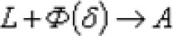
.ЈЕ бөлімінде аустениттің кристалдануы аяқталады. ECF бөлімінде 1147 ^{° C} тұрақты температурада аустенит пен бастапқы цементиттің эвтектикалық қоспасына айналатын 4,3 ^{° C көміртегі} бар сұйықтықтан тұратын эвтектикалық трансформация жүреді :
L 43
Темір-цементиттік жүйенің эвтектикасы ледебурит (L) деп аталады, неміс ғалымы Ледебурдың атымен аталады және құрамында 4,3% көміртегі бар.
^{0 C} төмен температурада ледебуриттің құрамында бастапқы цементит пен перлит болады және ол трансформацияланған ледебурит (ТЛ) деп аталады.
HTC сызығы бойымен темірдің полиморфты түрленуінен туындаған ферриттің (D) аустенитке айналуы басталады. NJ сызығы бойымен ферриттің (D) аустенитке айналуы аяқталады.
GS сызығы бойымен аустениттің ферритке айналуы темірдің полиморфты түрленуінен туындайды. PG сызығы бойымен аустениттің ферритке айналуы аяқталады.
ES сызығы бойымен аустениттегі көміртектің ерігіштігінің температураның төмендеуімен төмендеуінен туындаған екінші реттік цементиттің аустениттен бөлінуі басталады.
^{0 C} тұрақты температурада магниттік түрленулер жанып жатыр.
PSk сызығы бойында 727 ^{0 С} тұрақты температурада эвтектоидты түрлендіру жүреді, ол құрамында 0,8 ⁰ o көміртегі бар аустенит феррит пен екінші реттік цементиттің эвтектоидты қоспасына айналуынан тұрады :

Бұл түрлендіру механизмі эвтектикалық түрлендіруге ұқсас, бірақ ол қатты күйде болады.
Темір-цементит жүйесінің эвтектоиды перлит (Р) деп аталады, оның құрамында 0,8 ⁰ o көміртек бар.
Ол өз атауын жылтыратылған және ойылған бөлігінде інжу-маржан тәрізді жылтыр көрінетіндіктен алды.
Перлит түзілу жағдайларына байланысты түйіршікті және пластиналы түрінде болуы мүмкін.
PQ сызығы бойымен ферриттен үшіншілік цементиттің бөлінуі басталады, бұл температураның төмендеуімен ферриттегі көміртектің ерігіштігінің төмендеуінен туындайды.
Темір-цементит қорытпаларында фазалық және құрылымдық түрленулер жүретін температуралар, яғни сыни нүктелер, шартты белгілерге ие.
Олар A әрпімен белгіленеді (француз тіліндегі arret - тоқтату сөзінен шыққан): A 1 - жол PSk (7270C) - P e A түрлендіруі;
A2 — MO сызығы (7680C, Кюри нүктесі) — магниттік түрлендірулер;
GOS желісі (қорытпадағы көміртек құрамына байланысты өзгермелі температура) — трансформация Ф e А•
NJ желісі (қорытпадағы көміртек құрамына байланысты өзгермелі температура) — түрлендіру A e F(5)
Аст — SE сызығы (қорытпадағы көміртек мөлшеріне байланысты өзгермелі температура) — екінші реттік цементиттің (кейде АЗ деп белгіленеді) тұнбаға түсуінің басталуы.
Қыздыру және салқындату әртүрлі температурада жүретіндіктен, бұл процестерді ажырату үшін қосымша белгілер енгізіледі. Қыздыру үшін c әрпі, яғни Ad, ал салқындату үшін r әрпі , яғни 41 қосылады.

Темір-көміртекті қорытпалардың құрылымдары
Темір-цементит жүйесінің барлық қорытпалары құрылымдық ерекшеліктеріне қарай екі үлкен топқа бөлінеді: болаттар және шойындар.
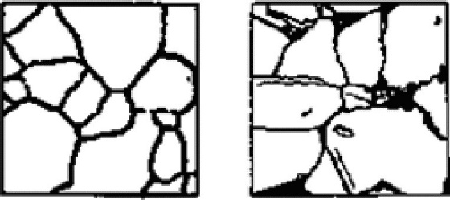
⁰ ⁰ -ден аз қорытпалардан тұрады (P нүктесі); олар техникалық темір деп аталады. Қорытпалардың микроқұрылымдары 9.2-суретте көрсетілген. Кристалдану аяқталғаннан кейін мұндай қорытпалардың құрылымы көміртегі мөлшері 0,006 0 0-ден аз феррит түйіршіктерінен (9.2a-сурет) немесе көміртегі мөлшері 0,006-дан 0,02 0 0-ге дейін болса, феррит түйіршіктерінің шекаралары бойында орналасқан феррит түйіршіктерінен және үшінші реттік цементит кристалдарынан (9.2b-сурет) тұрады .
9.2-сурет. Техникалық темірдің микроқұрылымдары: а — көміртегі мөлшері 0,006 ⁰ o-дан аз; b — көміртегі мөлшері 0,006...0,02 ⁰ 0
^{0 o көміртегі} бар темірдің көміртегімен қорытпалары , кристалдануы аустениттің түзілуімен аяқталады.

A)
Олардың, әсіресе аустениттік күйде, жоғары икемділігі бар.
Болаттардың құрылымы аустениттің қайта кристалдануы арқылы қалыптасады. Болаттардың микроқұрылымдары суретте көрсетілген.
9.3.
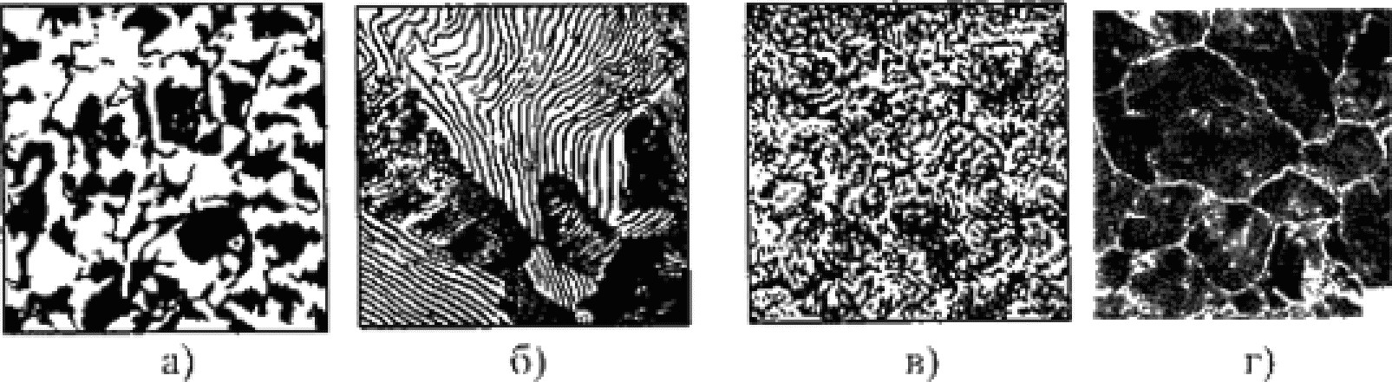
9.3-сурет. Болаттардың микроқұрылымдары: а - гипоэвтектоидты болат
а)
в)
г)
• b - эвтектоидты болат
(пластинкалы перлит); b — эвтектоидты болат (түйіршікті перлит); g — гиперэвтектоидты болат
(П+Һт)
Көміртекті құрамы мен құрылымы бойынша болат гипоэвтектоидты (0,02 ⁰ /0 <C 0,894) құрылымды феррит + перлит (F + G) болып бөлінеді (9.3 а-сурет); эвтектоидты (С 0,294) құрылымы перлит (Р), перлит пластинкалы немесе түйіршікті болуы мүмкін (9.3 б және 9.3 в-сурет); гиперевтектоидты (0,8 ⁰ /0 <C <2 14 ⁰ /0) құрылымы перлит + екіншілік цементит (P + Cp), цементит торы перлит түйіршіктерінің айналасында орналасқан.
Қорытпалардың микроқұрылымына сүйене отырып, келесілерді ескере отырып, қорытпадағы көміртек мөлшерін шамамен анықтауға болады: перлиттегі көміртек мөлшері 0,8 ⁰ 0, цементитте - 6 67 ⁰ 0. Ферриттегі көміртектің ерігіштігі төмен болғандықтан, оның құрамында көміртек жоқ деп есептеледі.
º дейін ) бар, эвтектика (ледебурит) түзілуімен аяқталатын темір мен көміртегі қорытпалары шойын деп аталады.
Шойын құрылымында баяу балқитын ледебуриттің болуы олардың құю қасиеттерін жақсартады.
Темір-цементит фазалық диаграммасына сәйкес кристалданатын шойындар өте сынғыш. Олардың сыну түсі күміс-ақ. Бұл шойындар ақ шойындар деп аталады.
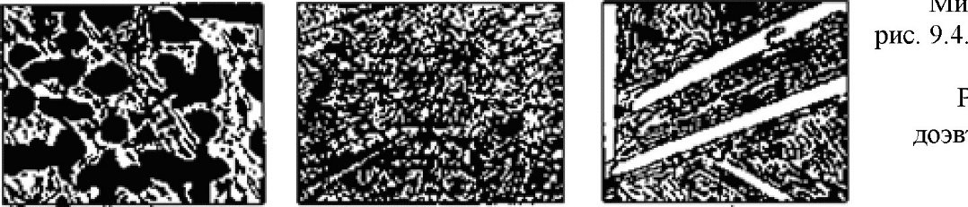
Ақ шойындардың микроқұрылымдары көрсетілген
9.4-сурет. Ақ шойындардың микроқұрылымдары: а — гипоэвтектикалық ақ шойын 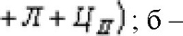эвтектикалық ақ шойын (Л); b — гиперэвтектикалық ақ шойын (Л+ЈГ)
Көміртегі мөлшері мен құрылымына сәйкес ақ шойындар келесідей бөлінеді: гипоэвтектикалық (2.1494 K C 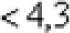құрылымды перлит + ледебурит + екінші реттік цементит (P + L + эвтектикалық (C = 4.3 ⁰ /0) құрылымды ледебурит (L) (9.4b-сурет); гиперэвтектикалық (4.394 6.67 ⁰ /0) құрылымды ледебурит + бірінші реттік цементит (L + (9.4c-сурет).
Гипоэвтектикалық ақ шойындардың құрылымында екінші реттік цементит бар, ол салқындаған кезде аустенит құрамының өзгеруі нәтижесінде пайда болады ( ES сызығы бойымен ). Құрылымда екінші реттік цементит ледебуритте кездесетін цементитпен бірігеді.
Қалыпты температурадағы болаттар мен шойындардың фазалық құрамы бірдей: олар феррит пен цементиттен тұрады. Дегенмен, болаттар мен ақ шойындардың қасиеттері айтарлықтай ерекшеленеді. Сондықтан темір-цементит қорытпаларының қасиеттерін анықтайтын негізгі фактор - олардың құрылымы.

